**Федеральное государственное бюджетное образовательное учреждение**

**высшего образования**

**«РОССИЙСКАЯ АКАДЕМИЯ НАРОДНОГО ХОЗЯЙСТВА   
И ГОСУДАРСТВЕННОЙ СЛУЖБЫ**

**ПРИ ПРЕЗИДЕНТЕ РОССИЙСКОЙ ФЕДЕРАЦИИ»**

**НИЖЕГОРОДСКИЙ ИНСТИТУТ УПРАВЛЕНИЯ – филиал РАНХиГС**

Факультет: управления________________________________________________________________

Кафедра информатики и информационных технологий _____________________________________

Направление подготовки / специальность: 09.03.03 прикладная информатика___________________ **_____________________________________________________________________________________**

*(код, наименование)*

Направленность (профиль) / специализация: корпоративные системы управления ______________

**_____________________________________________________________________________________**

**ОТЧЁТ (ПО ПРАКТИЧЕСКОЙ/ЛАБОРАТОРНОЙ РАБОТЕ)**

|  |  |
| --- | --- |
| по дисциплине: | Программная инженерия_______________________________ |
| на тему: | «Работа с орг-мастер___________________________________ |
|  | _____________________________________________________ |
|  | ____________________________________________________» |

|  |  |  |
| --- | --- | --- |
|  |  | **АВТОР** |
|  |  | Обучающийся(иеся) _2__ курса группы ИБ-321__ |
|  |  | ________очной_________ формы обучения |
|  |  |  |
|  |  | _____________ _________Вчеканов Е.О._____ |
|  |  | *(подпись) (фамилия, инициалы)* |
|  |  |  |
|  |  | **РУКОВОДИТЕЛЬ** |
|  |  | ___________________________________________ |
|  |  | *(ученая степень, ученое звание)* |
|  |  | оценка ____________________________________ |
|  |  | «_____» __________________ 20____ г. |
|  |  | *(дата защиты)* |
|  |  | _____________ ___________Окулич В.И.______ |
|  |  | *(подпись) (фамилия, инициалы)* |

Нижний Новгород, 2023г.

Содержание

Содержание 2

**Введение** 3

Начало работы 3

Основные сущности орг-мастера и работа с ними 4

Модели 4

Классификаторы 6

Проекции и наборы проекций 11

Отчёты 14

**Заключение** 15

**Введение**

Цель работы – научиться работать с орг-мастер.

Задачи:

- изучить интерфейс орг-мастер

- проанализировать состав основных сущностей орг-мастера

- рассмотреть работу с основными сущностями

# Начало работы

После запуска программы появляется диалоговое окно, в котором

можно:

• открыть последнюю модель;

• открыть последнюю папку, содержащую модель, с которой пользователь

работал в последний раз, при этом ни одна модель не будет открыта;

• создать новую модель;

• создать новую папку.

После этого необходимо нажать кнопку "OK".

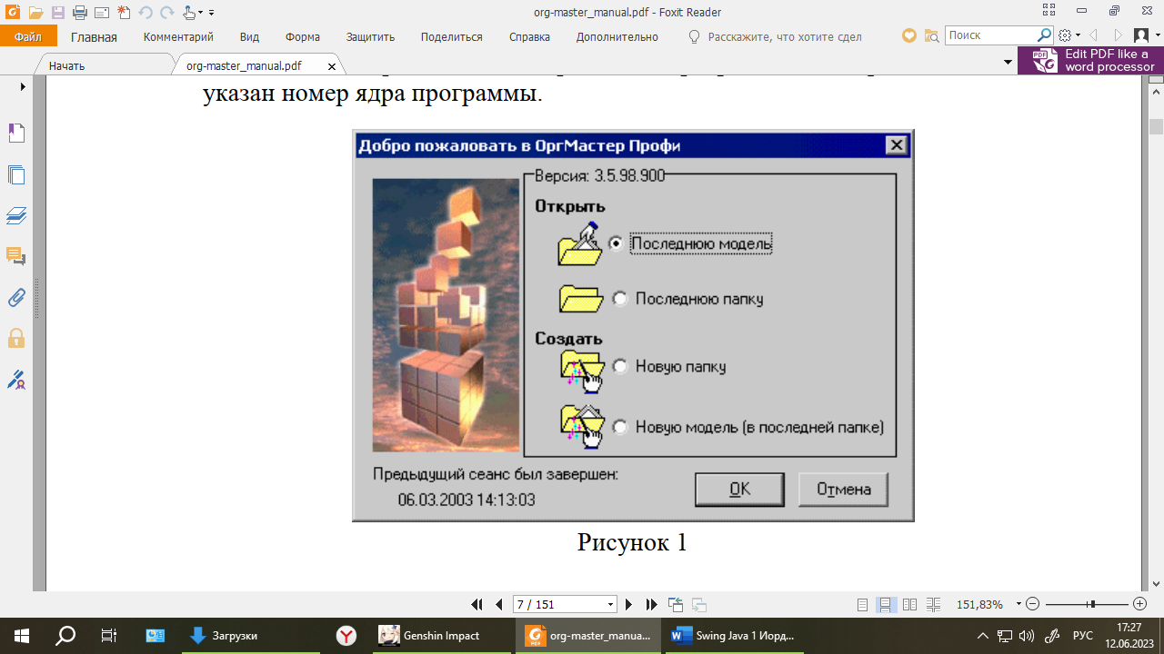

Рабочее окно программы состоит из шести подокон.

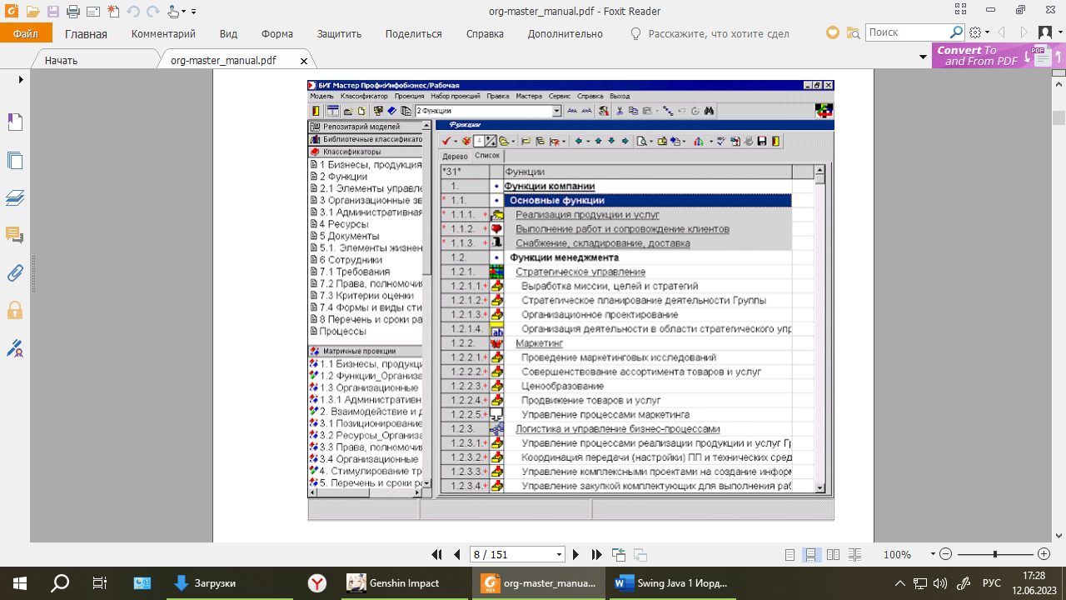

В верхнем окне слева (Окно 1) находится перечень групп доступныхпользователю моделей. В этом окне несколько групп:

• группа "Примеры" – здесь находятся сформированные авторами моделис примерами классификаторов, матричных проекций и итоговых положений.

Эти модели пользователь может использовать для импорта данных, а также вкачестве примеров;

• группа "Рабочая" – в эту группу могут быть записаны формируемыепользователем модели;

• группа "Архив" – здесь могут находиться модели, утратившиеактуальность.

Далее могут следовать другие папки, созданные пользователем.

В следующем окне (Окно 2) находится список установленных библиотечных классификаторов.

В Окнах 3 – 6 находятся перечнисоответственно классификаторов, проекций, наборов проекций и отчетовоткрытой модели.

Правое окно (Окно 7), самое большое из всех, предназначено дляотображения информации, соответствующей тому классификатору, проекцииили набору проекций, с которым в данный момент работает пользователь.

На экране все время находится одна или несколько панелейинструментов:

• главная, в которой собраны кнопки, предназначенные для создания,открытия и удаления папок моделей, самих моделей, а также ихкомпонентов;

• панель правки, в которой собраны кнопки "Вырезать", "Копировать","Найти", "Вставить" и т.п.;

• панель работы с элементами моделей, открывающаяся при выбореклассификатора, матричной проекции или набора проекций.

# Основные сущности орг-мастера и работа с ними

## Модели

Для создания папки моделей следует выполнить команду "Модель" –"Создать папку", команду "Создать папку" контекстного меню окна"Репозитарий моделей", либо нажать кнопку (Создать папку), после чегобудет открыто окно создания новой папки, где требуется ввести ее название.

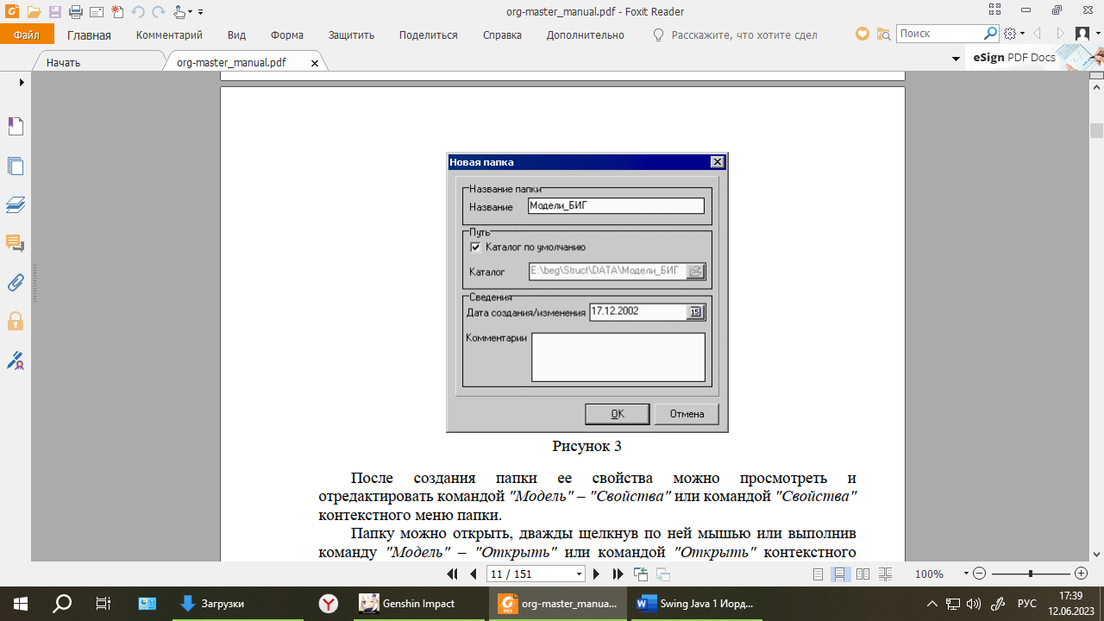

Архив – специальная папка, созданная для хранения моделей,утративших свою актуальность.

В программе предусмотрено несколько способов создания новоймодели:

•Создание модели из ранее созданного файла (полученного поэлектронной почте, локальной сети, на дискете и т. п.), при помощи операцииимпорта.

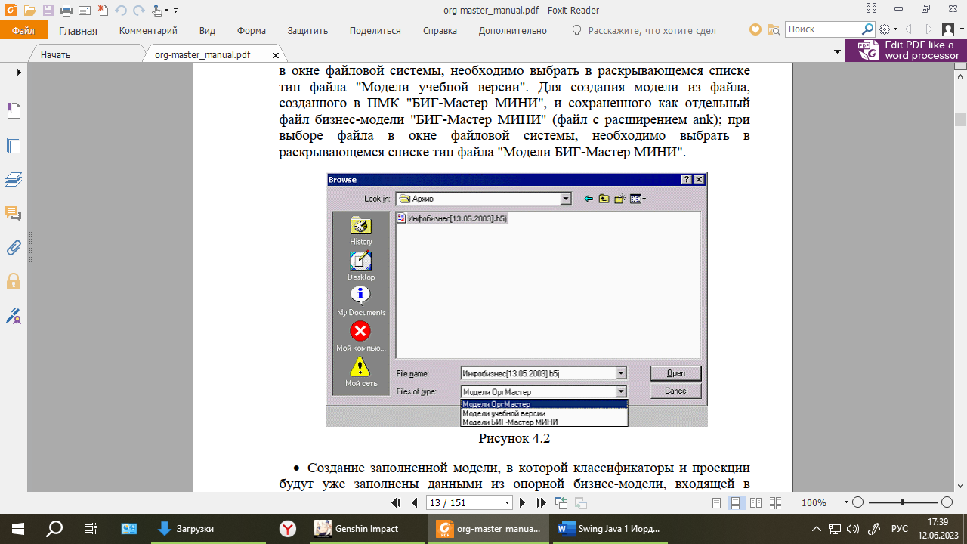

•Создание заполненной модели, в которой классификаторы и проекциибудут уже заполнены данными из опорной бизнес-модели, входящей вкомплект поставки или созданной ранее. Для этого необходимо выполнитькоманду "Модель" – "Создать модель" – "По образцу", команду "Создатьмодель" – "По образцу" контекстного меню окна "Репозитарий моделей" илинажать кнопку (Создать модель). Будет открыто окно "Создание моделипо образцу", в котором нужно выбрать закладку "Опорные модели".

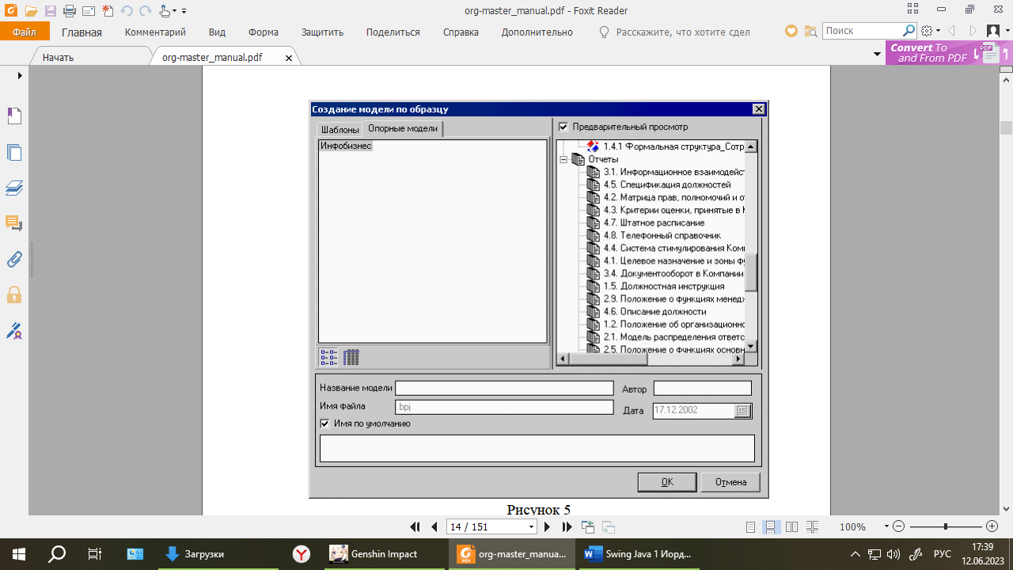

•Создание новой бизнес-модели, без классификаторов, проекций и  
отчетов, которые впоследствии могут быть сформированы пользователем  
самостоятельно. Для этого необходимо выполнить команду "Модель" –"Создать" – "Новую" или команду "Создать" – "Новую" контекстного меню  
окна "Репозитарий моделей".

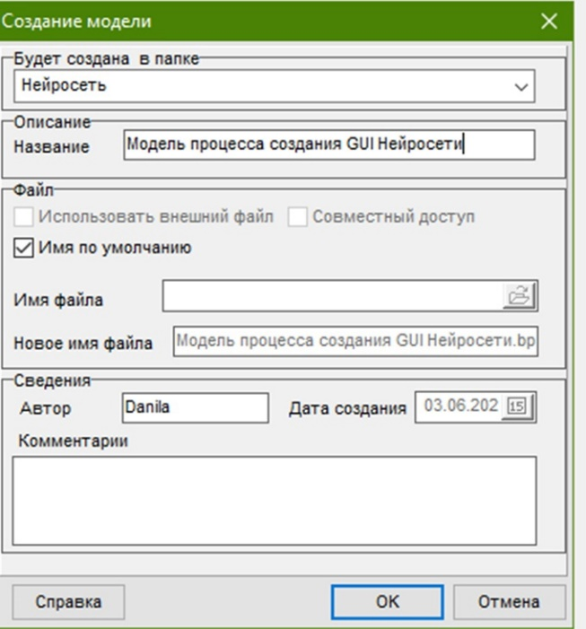

Для открытия модели, существует несколько способов. Можно в окне"Репозитарий моделей" выбрать в папке нужную модель, после чего дважды17щелкнуть по ней левой кнопкой мыши, выполнить команду "Открыть"контекстного меню нужной модели, или выполнить команду "Модель" -"Открыть "Название модели". Можно также открыть модель, находящуюсяв любой другой директории файловой системы для просмотра еесодержимого. Для этого нужно выполнить команду "Модель" – "Открытьмодель из файла для чтения", после чего можно самостоятельно искатьлюбой файл с расширениями bpj или b5j.

Также модели можно сохранить, переместить и удалить.

## Классификаторы

Как и для создания модели в целом, существует несколько способовсоздания классификатора:

•Создать пустой (новый) классификатор, с произвольным названием итипом шкалы командой "Классификатор" – "Создать" или командой"Создать" – "Новый" контекстного меню окна "Классификаторы". Воткрывшемся окне необходимо в закладке "Основные" заполнить поле"Название классификатора".Остальные поля заполняются по желанию. В закладке "Дополнительно"указывается тип шкалы, используемой в классификаторе, для временнойшкалы – начальная дата и величина одной у.е. в днях. При необходимостиуказывается дополнительный классификатор – классификатор свойств,который может быть использован в качестве комментария к позициямданного классификатора в проекциях и наборах проекций. Также существуетвозможность указать тип классификатора.

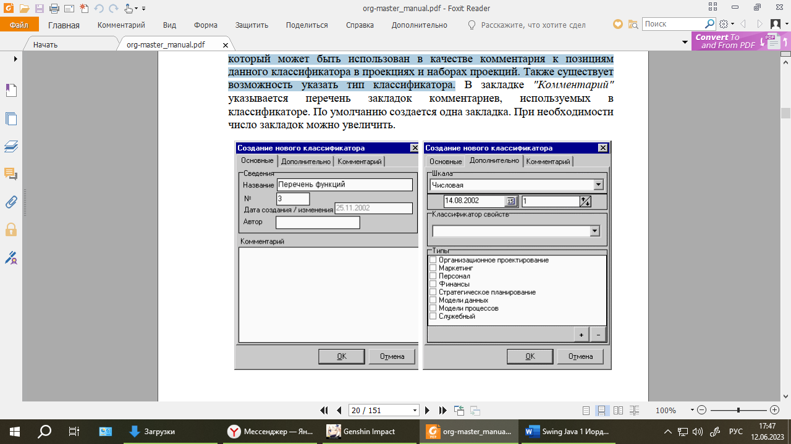

•Создать заполненный классификатор по образцу командой *"Создать" –  
"По образцу"* контекстного меню окна "Классификатор". В этом случае  
необходимо ввести название классификатора и выбрать классификаторобразец в верхней части окна.

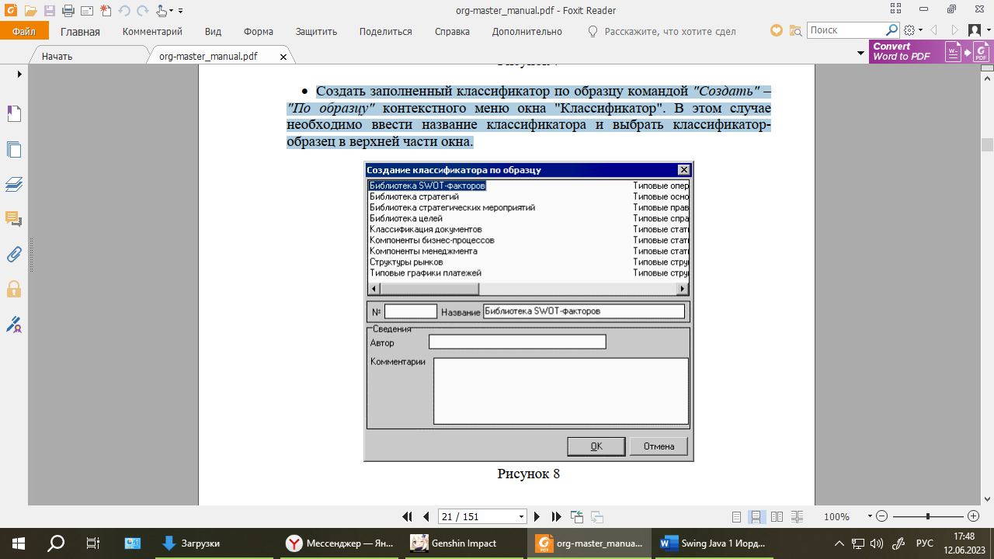

Для начала работы с классификатором его необходимо открыть.

Дляоткрытия классификатора нужно выбрать команду "Открыть" контекстногоменю соответствующего классификатора или выполнить команду"Классификатор" – "Название классификатора" – "Открыть", или дваждыщелкнуть по нему левой кнопкой мыши. Классификатор отобразится врабочем окне программы. Вместе с классификатором отображается панельинструментов для работы с ним. Наименование выбранного классификатораотображается в заголовке окна.

Кроме того, можно открыть отдельно сохраненный классификатор,выполнив команду "Модель" – "Открыть библиотечный классификатор" идалее самостоятельно найти файл с расширением sprили s5r в файловойсистеме.

Состав поля классификатора. Каждой записи в классификаторе соответствует четыре элемента:

•иерархический номер записи – место записи в структуреклассификатора, ее уровень и включенность в другие записи;

• тип позиции – значение, соответствующее типу записи, котороепозволяет пометить группы полей единым значением, не зависящим от ихиерархического номера и связанным только с содержанием самой записи,первоначальная пиктограмма показана на рисунке;

• наименование (название) – собственно значение поля, название элементаклассификатора. В этой же строке может быть введено сокращениенаименования позиции классификатора. Сокращение наименования вводитсяв фигурных скобках {} и отделяется от наименования пробелом.Впоследствии сокращение может быть выведено в отчете. Используетсясокращение наименования для более компактного отображения деревахарактеристик в наборе проекций и в проекциях, входящих в состав наборапроекций; и для более компактного отображения наименований узлов ипотоков на диаграммых, полученных в результате экспорта бизнес процесса вМастер диаграмм бизнес-процессов.

• значение шкалы - численная характеристика поля или соответствующаяполю дата. В данную позицию могут, например, вноситься "веса" полей, сцелью определения значения данного конкретного элемента в сравнении сдругими полями классификатора. Значение шкалы может быть числовым илисоответствовать дате.

Заполнение классификатора

Классификатор может быть заполнен данными несколькими способами:

Способ заполнения во многом зависит от того, каким образом была созданамодель, в которую входит этот классификатор.

Если модель создавалась импортом файла, то классификаторы этой модели уже содержат данные из классификатора исходной модели.

В случае создания модели "По опорной модели", классификатор заполнен данными из опорной модели.

После создания модели "По шаблону" мы имеем пустой, незаполненный классификатор.

Ручной ввод данных в классификатор может осуществляться в любом из двух режимов: в режиме"Список" и "Дерево"

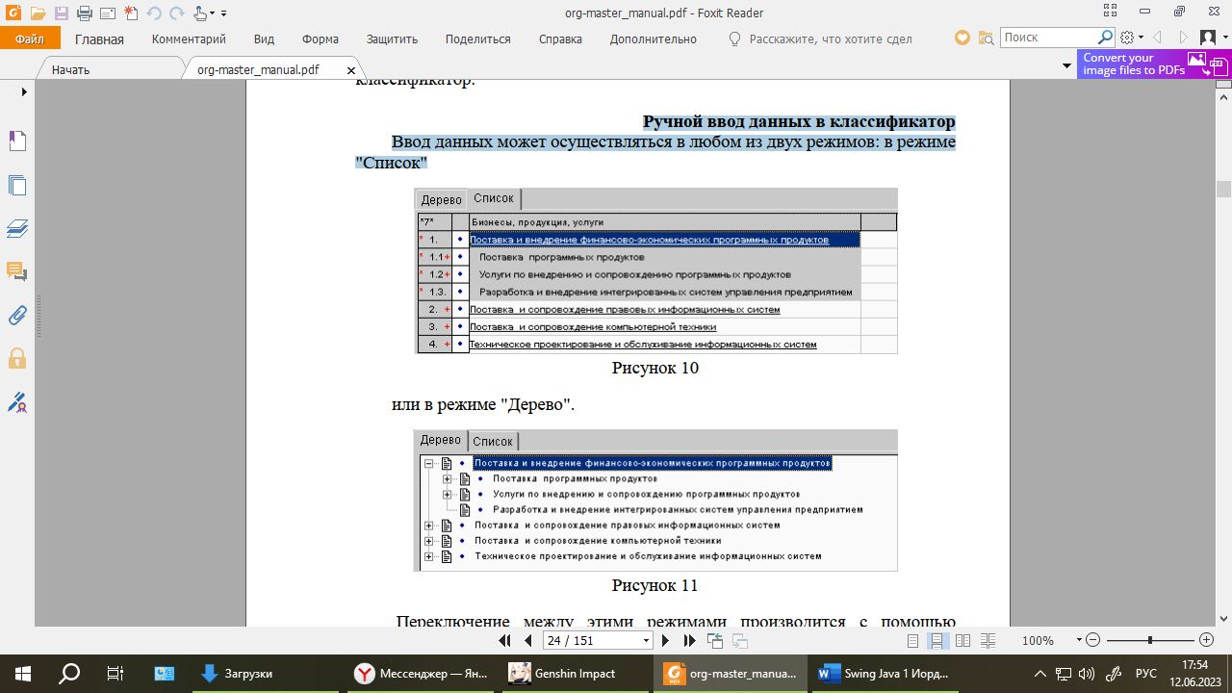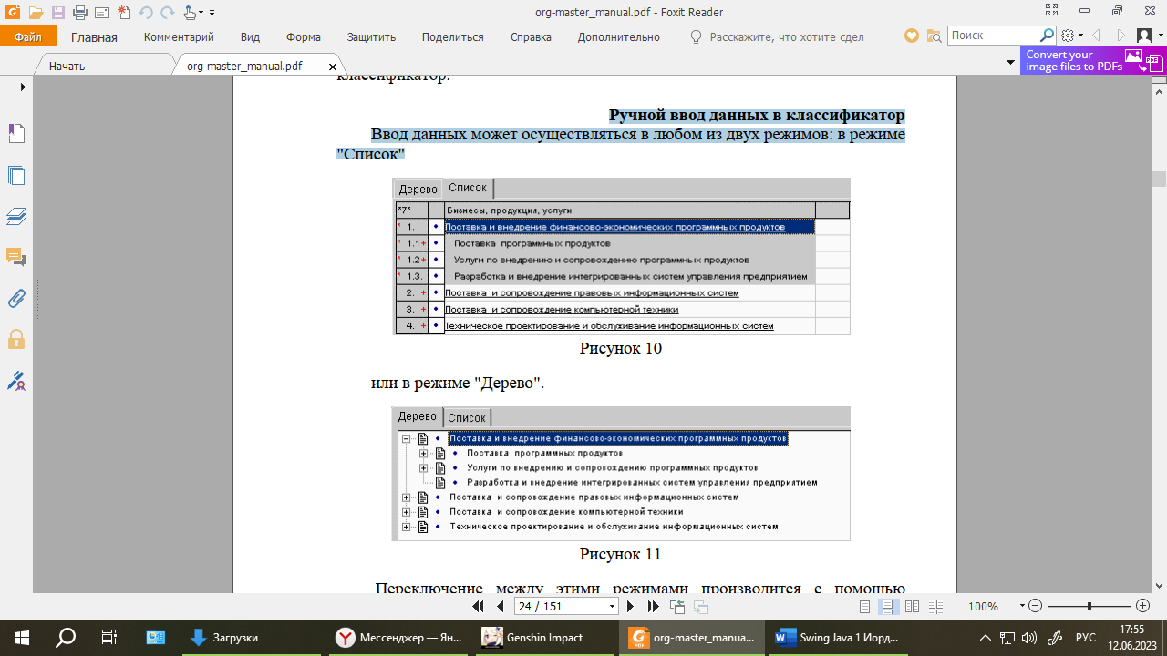

Для того чтобы в текущем уровне создать новые подуровни, нужновыбрать любую из ранее введенных или имевшихся в классификаторепозиций и нажать кнопку "Ctrl+Insert", кнопку (Добавить уровень) иливыбрать команду "Добавить уровень" контекстного меню выделеннойпозиции, после чего появляется поле, в которое пользователь может вписатьнаименование объекта.

После того, как в классификаторе появились подуровни, можно показатьна экране не весь список, а только до определенного уровня, выбравжелаемое количество уровней в указателе количества уровней.

Сравнение классификаторов

Если нужно сравнить выбранный классификатор с классификатором  
другой модели, находящейся в репозитарии моделей или во внешнем файле;  
или с другим классификатором текущей модели, то нужно выполнить  
команду контекстного меню выбранного классификатора "Сравнение".  
Сравнить открытый классификатор с другим классификатором одной из  
созданных моделей можно, выполнив команду "Сравнение"раскрывающегося списка кнопки (Импорт/Сравнение элементов).  
После выполнения команды "Сравнение" откроется диалоговое окно  
импорта, в котором необходимо выбрать нужную модель.

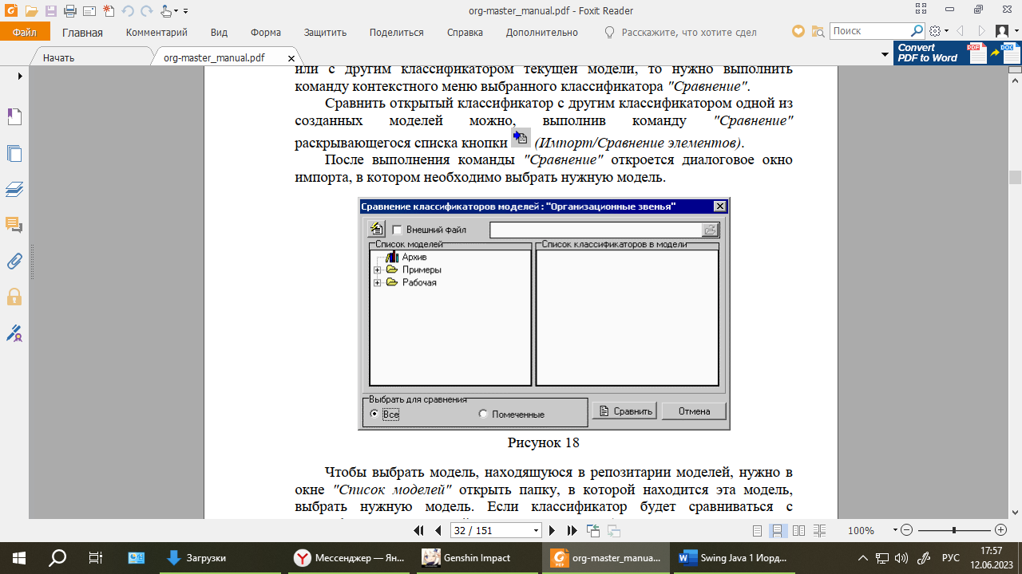

Шкала

В режиме редактирования классификатора, пользователь может задатьдля каждого элемента классификатора некоторое значение шкалы. Поле шкалможет быть скрыто или открыто пользователем в режиме просмотра"Список". Для этого нужно выполнить команду "Сервис" – "Вид". И враскрывшемся списке снять или установить флажок "Показывать шкалы".

Также можно оперативно включить или отключить отображение шкалнажатием комбинации клавиш "Ctrl+>". Работа со шкалами осуществляетсяиз закладки "Шкала" окна свойств позиции, вызываемого нажатием кнопки(Свойства позиции).

Предусмотрено три типа шкал: "Числовая", "Абсолютное время" и"Относительное время". Тип шкалы указывается при созданииклассификатора в свойствах классификатора в раскрывающемся списке"Шкала" (закладка "Дополнительно").

Впоследствии перейти в свойства классификатора можно нажатиемкнопки (Свойства), а также командой "Свойства" контекстного менюклассификатора.

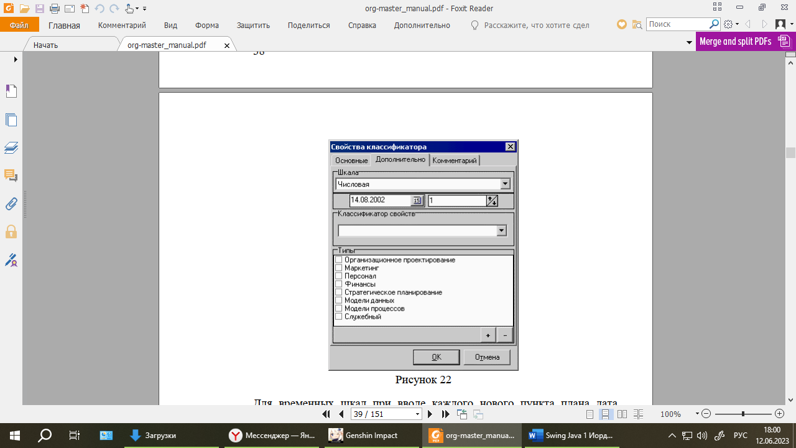

Пиктограммы

Каждой позиции классификатора может быть поставлена в соответствиепиктограмма. Поле пиктограмм может быть скрыто или открытопользователем в режиме просмотра "Список". Для этого нужно выполнитькоманду "Сервис" – "Вид". После чего в раскрывшемся списке снять илиустановить флажок "Отображать пиктограммы". Также можно оперативновключить или отключить отображение пиктограмм нажатием комбинацииклавиш "Ctrl+<". Работа с пиктограммами осуществляется из закладки"Пиктограмма" окна свойств позиции, вызываемого нажатием кнопки(Свойства позиции).

Для того, чтобы поставить всоответствие позиции любую пиктограмму из набора, нужно выбратьнеобходимую пиктограмму и нажать кнопку (Установитьпиктограмму). Также можно установить данную пиктограмму как для всехпозиций классификатора, так и для помеченных, для чего нужно выбратьсоответствующую команду выпадающего меню данной кнопки.

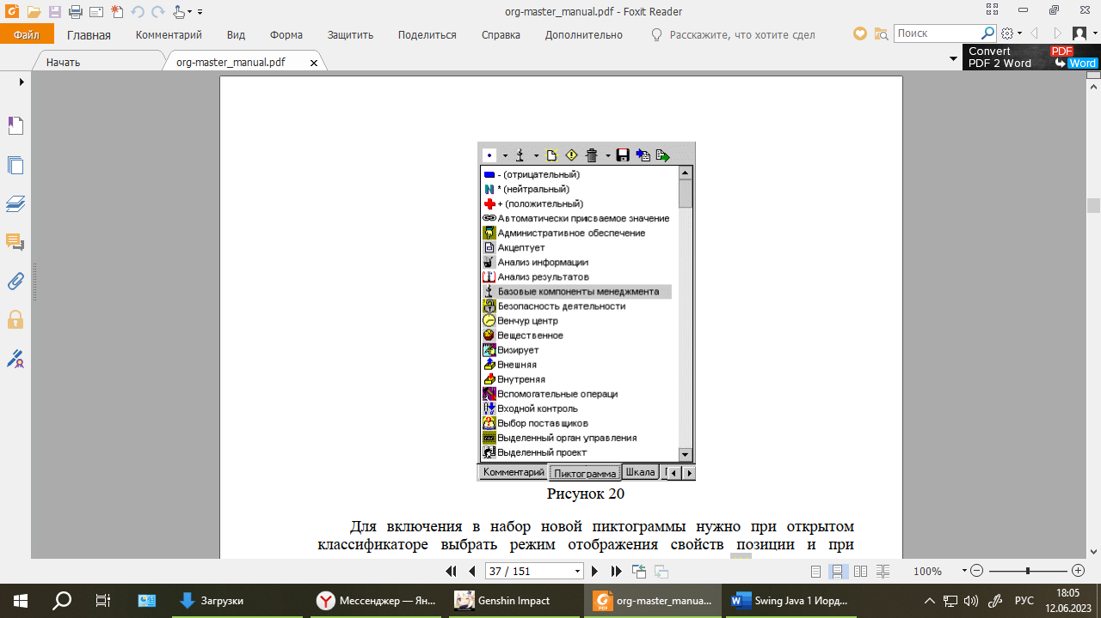

Связи могут быть установлены пользователем впроцессе работы. Для сохранения целостности данных, позицияклассификатора, имеющая связь хотя бы в одной из проекций данной модели,не удаляется окончательно до тех пор, пока все связи с данной позицией вовсех проекциях и наборах проекций не будут удалены или не будут удаленыпроекции со связью, в которой задействована удаленная позицияклассификатора.

В классификаторе такие позиции становятся не видны, но впроекциях и наборах проекций они показываются красным цветом истановятся перечеркнутыми. Для того чтобы форсировать удалениеудаленных позиций классификатора в проекции или наборе проекций, нужнонажать кнопку (Обновить удаленные), предварительно удалив илипереместив связи этих позиций. Если же установленная связь существенна ипозиция необходима, она может быть восстановлена с помощью кнопки(Восстановить). После восстановления позиции она проявится и вклассификаторе.

Возможно также форсированное удаление удаленных позиций и в самомклассификаторе. Для этого нужно выполнить команду "Упаковать"контекстного меню закрытого классификатора. При выполнении этойоперации из проекций и наборов проекций исчезнут как сами эти позиции,так и все связи, существовавшие с ними.

## Проекции и наборы проекций

Создание простой проекцииСоздание новой проекции осуществляется командой "Проекция" –"Создать" – "Проекцию" или командой "Создать" – "Проекцию"контекстного меню окна "Матричные проекции". Для создания проекциинеобходимо выбрать из раскрывающихся списков названия классификаторов,из которых будет состоять проекция, и ввести название проекции (поумолчанию имя проекции состоит из названий классификаторов,соединенных символом подчеркивания).

Остальные поля заполняются понеобходимости. Если проекция не будет использоваться в составе наборапроекций, то тип связей в раскрывающемся списке закладки "Индексы"изменять не рекомендуется. Если проекция будет использоваться в составенабора проекций, то тип связей предпочтительно установить при созданиипроекции.

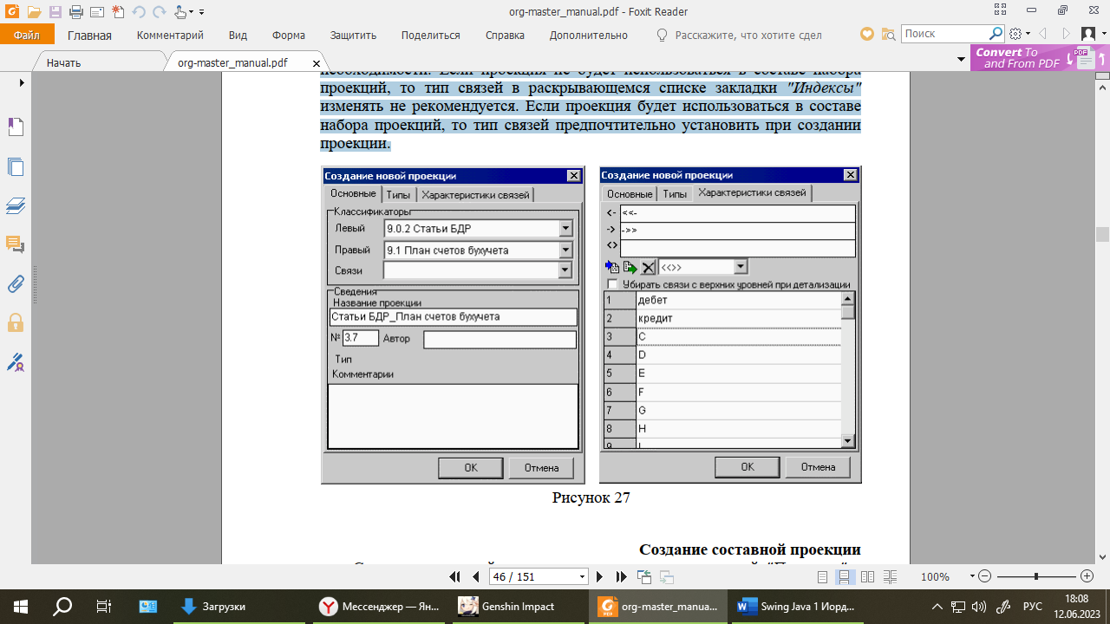

Создание составной проекции осуществляется командой "Проекция" –"Создать" – "Составную проекцию" или командой "Создать" – "Составную47проекцию" контекстного меню окна "Матричные проекции". Наборклассификаторов в составную проекцию производится последовательнымуказанием добавляемых классификаторов и нажатием кнопки (Добавитьклассификатор), при этом проекция, увязывающая добавляемыеклассификаторы между собой, указывается в выпадающем списке проекций.Кнопка (Удалить последнюю проекцию) позволяет удалить ошибочнодобавленную взаимоувязанную проекцию. После того, как всеклассификаторы набраны, можно выбрать один из них, и нажатием кнопки(Наименования связей) установить его в качестве классификаторанаименований (названий) связей. Остальные поля заполняются по желанию.

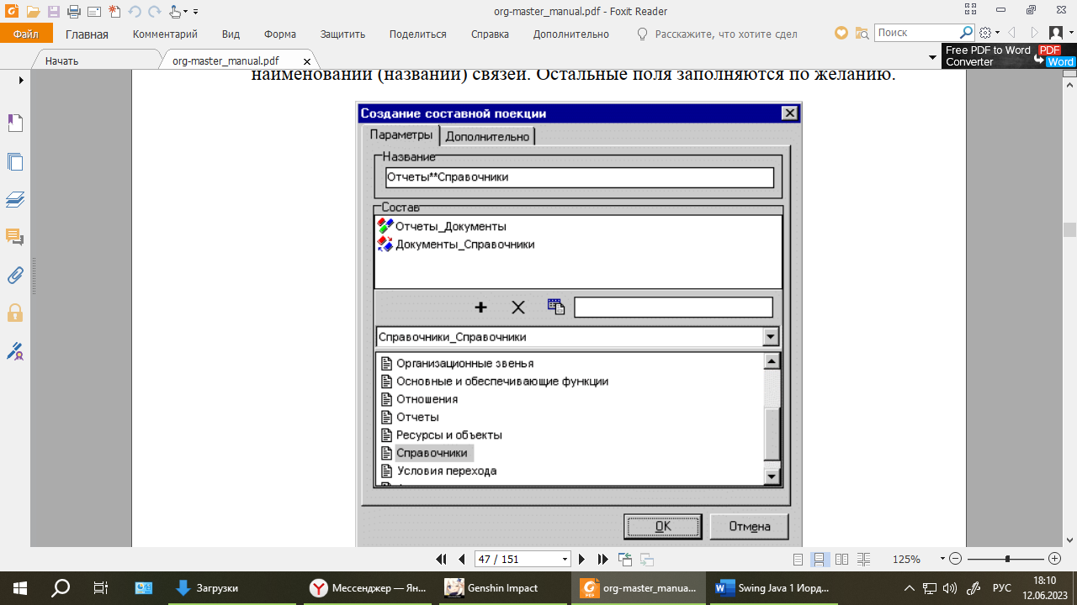

Для начала работы с проекцией ее необходимо открыть. Для этогонужно выбрать команду "Открыть" контекстного меню соответствующейпроекции, дважды щелкнуть по ней левой кнопкой мыши или выполнив48команду "Проекция" – "Название проекции" – "Открыть". Проекцияотобразится в рабочем окне программы. Вместе с проекцией отобразятсяпанели инструментов для работы с ней.

Проекции, как и классификаторы, могут быть детализированы дотребуемой глубины. Можно установить только соответствия (связи) позицийверхнего уровня классификаторов, а можно установить соответствия досамого нижнего уровня.

Установка соответствия может обозначать установление ответственногоза тот или иной элемент в системе регулярного менеджмента. Например,установка соответствия между функциями и подразделениями позволяет, содной стороны, определить какие функции выполняются тем или инымподразделением, а с другой стороны – какие подразделения предприятияучаствуют в выполнении той или иной функции.

Редактирование проекции возможно в двух режимах: в режиме"Список", который появляется сразу после открытия проекции, или в режиме"Матрица", перейти к которому можно выбрав соответствующую закладку влевом верхнем углу окна. Следует отметить, что редактирование связейнедоступно для составной проекции.

Для того чтобы установить или удалить связь в режиме списков, нужносначала выделить соответствующие позиции каждого классификатора, послечего нажать кнопку (Назначить связь) или (Удалить связь), выбратькоманду "Назначить связь" или "Удалить связь" контекстного менюпроекции или удерживая нажатой клавишу "Shift", нажав левую кнопкумыши на одной из позиций классификаторов, задействованных в проекции,перевести мышь на ту позицию второго классификатора, с которой нужноустановить связь, и отпустить кнопку мыши.Кроме того, в режиме "Список" возможна групповая установка иудаление связей.

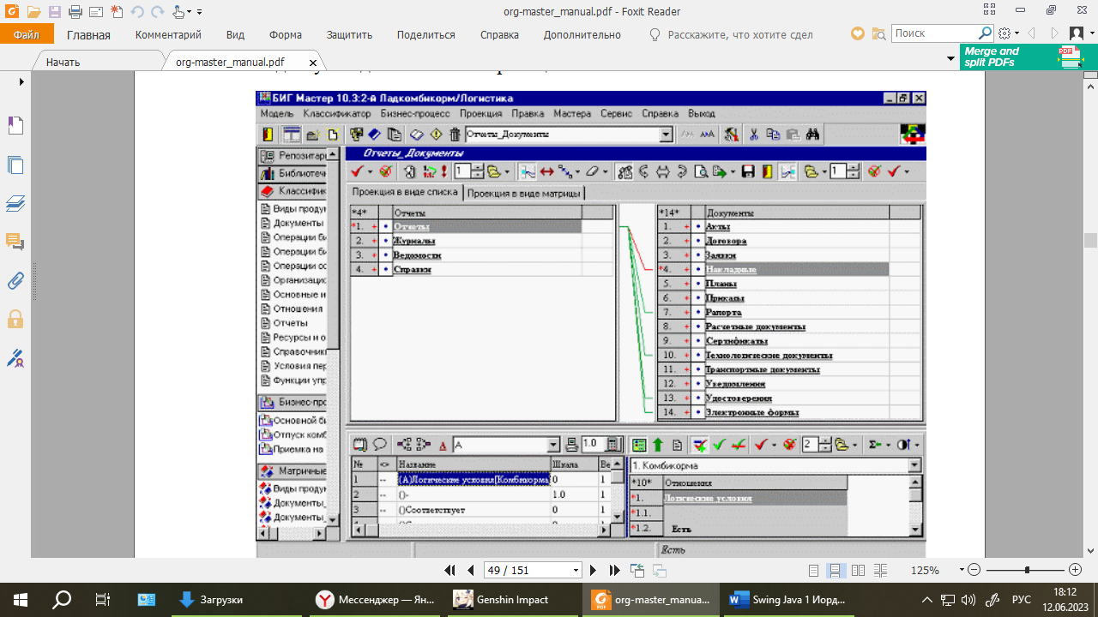

Ниже перечислены типы связей, которые можно установить впроекциях, включенных в набор проекций и направления связей, которыемогут быть в них установлены.

Тип: "Вх/Вых/Упр":

– вход;

– выход;

– управление.

Тип: "Вх/Вых/Исп":

– вход;

– выход;

– механизм.

Тип: "Исп":

– механизм.

Тип: "Упр":

– управление.

Тип: "Чт/Зп":

– чтение;

– запись.

Тип: "<<>>":

- двунаправленная связь;

- прямая связь (слева направо);

- обратная связь (справа налево).

## Отчёты

Для создания нового отчета необходимо выполнить команду "Модель" – "Текущая:"Название модели" – "Отчеты", команду "Создать" контекстного меню окна отчетов или нажать кнопку (Отчет по модели) главнойпанели инструментов.

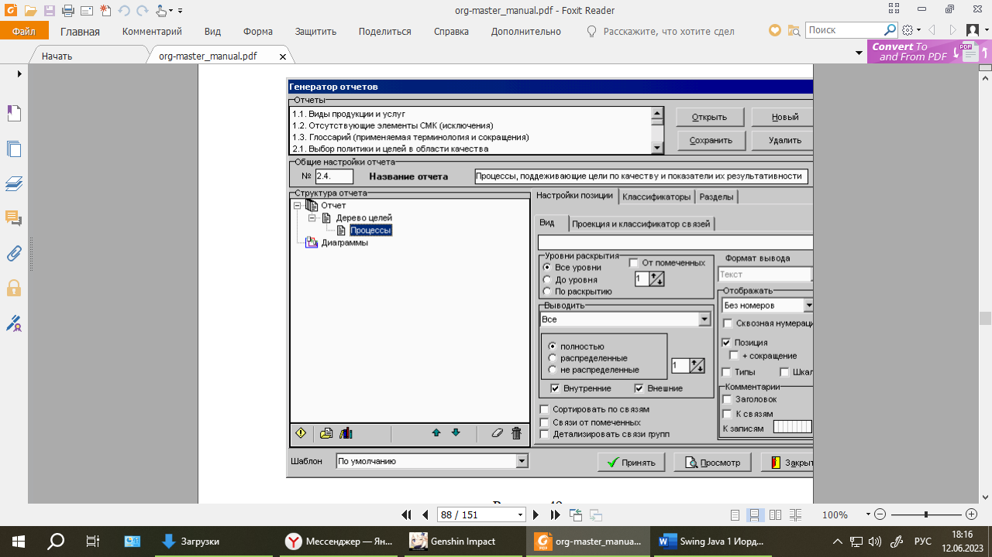

Формирование отчета производится перетаскиванием названийклассификаторов и созданных разделов классификаторов из закладок"Классификаторы" и "Разделы" соответственно, в область "Структураотчета" при нажатой левой кнопке мыши, или путем выделения источника(классификатора или раздела классификатора), приемника (позиция"Отчет", "Диаграмма", "Раздел"(отчета), классификатор, разделклассификатора) и последующего нажатия кнопки "Добавить".

Если перенести классификатор (или раздел классификатора) на позицию"Отчет", то классификатор (или раздел классификатора) будет помещен вотчет в виде отдельного раздела и может быть впоследствии открыт в режимепредварительного просмотра или в мастере отчетов.

Если перенестиклассификатор (или раздел классификатора) на позицию "Диаграмма", токлассификатор (или раздел классификатора) будет помещен в отчет в видеотдельного раздела и может быть впоследствии открыт в мастереорганизационных диаграмм. Для того чтобы в одном отчете было несколькоразделов, нужно переместить несколько классификаторов (или разделовклассификатора) на позицию "Отчет" или "Диаграмма".

Если перенести классификатор (или раздел классификатора) наимеющийся уже в отчете классификатор (или раздел классификатора), то вотчет будет включена проекция этого классификатора (или разделаклассификатора) на тот классификатор (или раздел классификатора),который уже находился в отчете, при условии того, что эта проекциясуществует. В этом случае для разделов классификатора должнасуществовать проекция в состав которой входят классификаторы,содержащие соответствующие разделы отчета. Т.е. при составлении отчета,для раздела классификатора можно использовать те же проекции, что и дляклассификатора, содержащего данный раздел.

Возможно создание сложных отчетов, когда один классификаторпроецируется на другой, а тот в свою очередь проецируется на третий и такдалее, или когда на один и тот же классификатор проецируетсяодновременно несколько других классификаторов, каждый из которых можетиметь проекцию на третьи классификаторы и так далее. При созданиисложных отчетов можно использовать и разделы классификатора. Следуетзаметить, что при отображении в отчете раздела классификатора, отсчет егоуровней производится от позиции, являющейся названием раздел.

Для настройки просмотра сформированных отчетов необходимо дляначала открыть нужный отчет в генераторе отчетов. В нем существует гибкаясистема настроек, позволяющая выводить в отчет информацию с различнойстепенью детализации. Настройки можно производить для каждого элементаотчета, выбирая его мышью в окне "Структура отчета". Изменениенастроек отчета для каждой позиции нужно подтверждать нажатием кнопки (Принять). Если это не будет сделано, то при переходе к следующемуразделу отчета программа сама попросит подтвердить изменение параметров.Включить или отключить эту функцию можно нажав кнопку (Настройки)или выполнив команду "Сервис" – "Настройки", выбрав закладку"Основные" и установив или сняв флажок "Подтверждение настроекотчета".

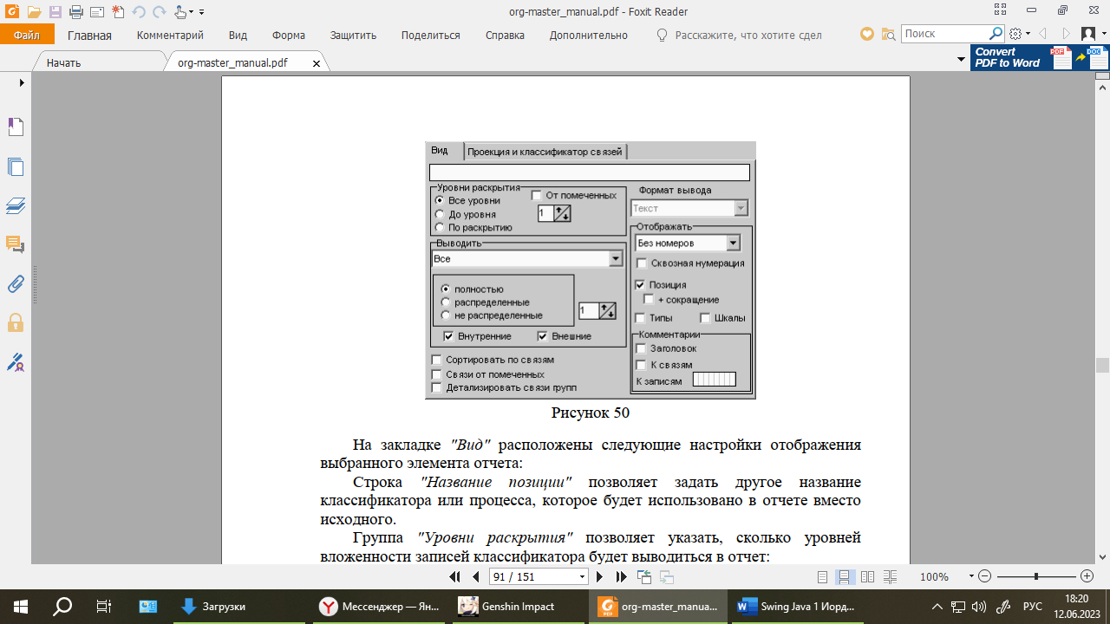

**Заключение**

Цель работы была достигнута – научились работать с орг-мастер.

Задачи были решены:

- изучили интерфейс орг-мастер

- проанализировали состав основных сущностей орг-мастера

- рассмотрели работу с основными сущностями